
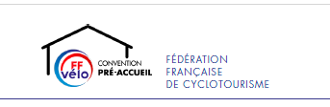

Sport en plein air - vélo & senior
Fiche d’inscription
Sorties le vendredi matin du 15 mai au 10 juillet
Participant
Nom prénom
Adresse _________________________________________________________________
________________________________________________________________
Mail tel
Date de naissance

Personne à prévenir en cas d’accident

Problème d’ordre médical

Date signature

